文档编号：springrain剧情说明文档
文档类别：□公司级 □部门级 ■项目级 □普通级
保密级别：□绝密 □机密 □秘密 ■普通

springrain剧情说明文档

版本:1.0

2013-08-08

文档标识符号
符 号 | 说 明 | 示 例
蓝色文字 | 名词或叙述 | springrain
TM | 商标 | springrain™
® | 注册商标 | springrain®
上标数字 | 注释 | springrain¹
 | 帮助 | 帮助:XXXXXX
 | 注意 | 注意:XXXXXX
 | 警告 | 警告:XXXXXX
 | 技巧 | 技巧:XXXXXX
 | 说明 | 说明:XXXXXX

版本说明
版本 | 更新日期 | 更新者 | 更新记录
0.1 | 2012-12-23 | 9iu.org | 定稿
0.2 | 2013-04-05 | 9iu.org | 稳定版本
0.3 | 2013-06-16 | 9iu.org | 修复版本,完善代码生成器
1.0 | 2013-08-08 | 9iu.org | springrain 稳定版本

审核记录
版本 | 审核日期 | 审核者 | 审核记录

目录

文档标识符号 2
版本说明 2
审核记录 2
目录 3
1 引言 4
2 预告片 4
2.1 下载springrain,并导入Eclipse 4
2.2 执行sql脚本 4
2.3 执行代码生成器 4
2.4 你可以下班了 5
3 探班 6
3.1 Freemarker模版 6
3.1.1 页面预览 6
3.1.2 查询条件 6
3.1.3 字段排序 6
3.1.4 复选框插件 7
3.1.5 自动生成列名 7
3.2 Controller 8
3.3 Service 8
3.4 Dao 9
3.4.1 主要实现 9
3.4.2 数据库Dialect 10
3.5 Entity 11
3.6 缓存 12
3.7 工具类 12
4 整体架构 13
4.1 架构图 13
5 其他 13

引言
从业多年,参演多部屌丝程序猿主演的加班连续剧,情节悠长丰富,发人深省,深刻描绘了现实中亲情,爱情,友情在加班和bug面前的无力和苍白.揭露了代码建筑工的生存现状.
为了在加班路上和正在加班的程序猿,为了节约剧组经费,压缩拍摄周期,减少群众演员的盒饭成本,大戏上演,敬请期待!

预告片

下载springrain,并导入Eclipse
下载地址: http://git.oschina.net/chunanyong/springrain
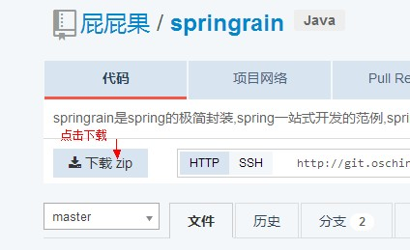
下载后解压,把springrain 这个项目工程导入Eclipse

执行sql脚本
在你机器上的mysql上新建名为 demo 的数据库,账号root 密码root,
执行springrain/sql/demo.sql

执行代码生成器
轻轻的点击springrain/gencode/rapid-gen.bat在弹出的窗口内输入 gen t_role 然后狠狠的回车.
...........我刚才连续输入了9个点,差不多应该该弹出了一个文件夹了吧.
di_car/freemarker 对应拷贝到 springrain/WebROOT/WEB-INF/freemarker
di_car/js 对应拷贝到 springrain/WebROOT/js
di_car/src_main 对应拷贝到 springrain/src

你可以下班了
嗯,你可以下班去搞基了,因为功能已经完成了.
纳尼??!!你不信,运行项目看看.
在eclipse中运行springrain项目,通过浏览器访问,例如:http://127.0.0.1:8080/springrain
你发现没有, 用户管理 这个功能可以使用了,这一切多亏你刚才拷贝的代码啊.
你不信测试下 添加 查询 修改 删除 导出.
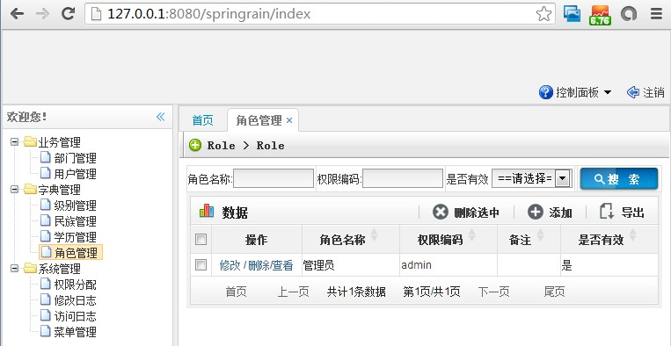
算你心细,竟然还有字段排序!
飘柔,就是这么自信......

探班

Freemarker模版
框架使用了 freemarker 前台渲染,非常简单稳定高效的模版引擎,语法也很简单,看下文档和例子就能上手开发.

页面预览
Freemarker生成的列表和修改两张模版页面,例如 userList.html,userCru.html,以User的页面为例
列表页面如下:
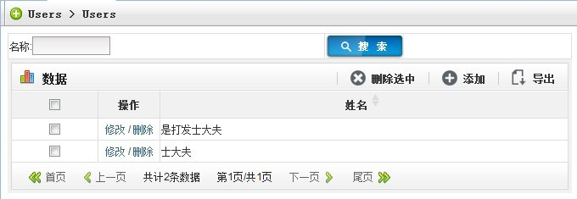

查询条件
查询条件的代码为:
name和org.springrain.demo.entity.User 的属性名称保持一直,后台会自动封装查询条件.${user.name!''}就是直接从封装对象中取值.

字段排序
生成的页面中有以下代码:
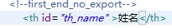
类似 的html注释不要修改和删除,导出会用到.
表头th列中 id 以 "th_" 开头的列具有排序功能, th_之后的是需要排序的字段,本例中就是需要后台按照"name" 字段进行排序,当然也可以是其他,例如添加了别名 可以是"th_u.name",这个主要和后台的查询语句有关.

复选框插件
复选框插件js为: js/plugins/jquery.checkbox.js

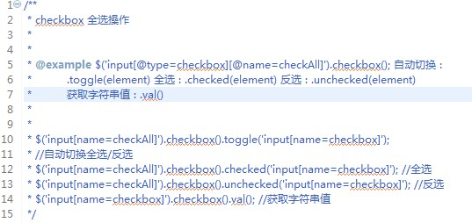

自动生成列名
列表表格的列 姓名 是代码生成器从数据库取值字段的说明,Users表中,字段 name的注记(备注)是 "姓名"
建议大家维护好数据库中字段的备注说明,这样生成的代码会友好很多.
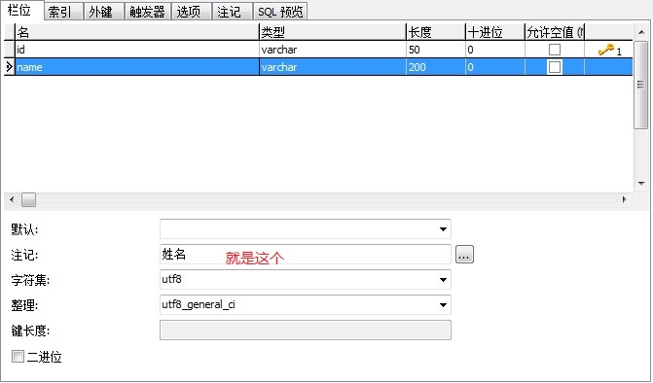

Controller
框架使用springmvc, springmvc非常的强大灵活和高性能,基于注解的方式,rest风格..........
增加,修改,删除都比较简单,我们主要说一下列表查询
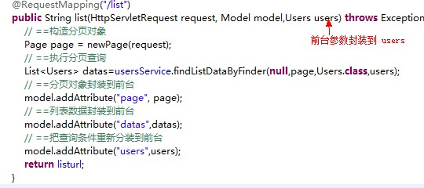

主要使用 findListDataByFinder Service方法进行查询,也可以自己在Service构建Finder查询
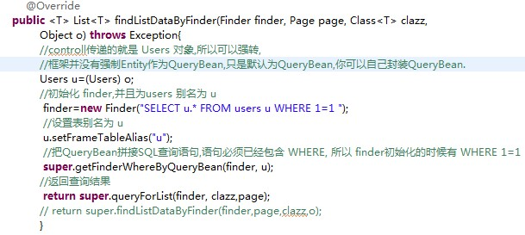

Service
每个数据库都会基本的Service 例如:数据库 demo
继承数据库的基本service 派生 业务service,例如 usersService
父类service 已经提供了基本的操作方法,包含 增删改查,有兴趣可以详细看下接口.
方法形参中如果传入泛型,就会返回泛型的对象,如果不传入泛型就会返回Map对象.
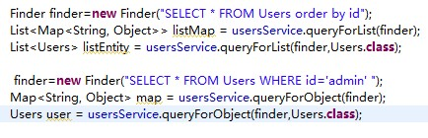
详细参数方法,可以参考doc/javadoc,代码中的注释已经比较详细了.

Dao

主要实现
每个数据库都会有有一个Dao,强烈建议一个数据库只有一个Dao,业务可以扩展Service.
例如:
每个数据库只需要一个Dao,业务通过扩展service
如果你的项目有多个数据库怎么办?
总共分三步:
- 在 db.properties 中添加数据库的连接字符串和账号密码
- 拷贝该 datasource 和 transaction的配置文件
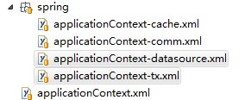
例如 新增 applicationContext-datasource-demo2.xml 和 applicationContext-tx-demo2.xml
- 创建基本的Dao和Service
在dao中注入配置文件声明的 NamedParameterJdbcTemplate和SimpleJdbcCall,名称和spirng Bean一致.

因为默认没有使用JTA,每个数据库的事务是独立的.所以每个数据库应该有一个独立的根包路径,主要是为了方便spring事务扫描,当然如果配置了JTA,就无所谓了.
主要方法实现如下图:

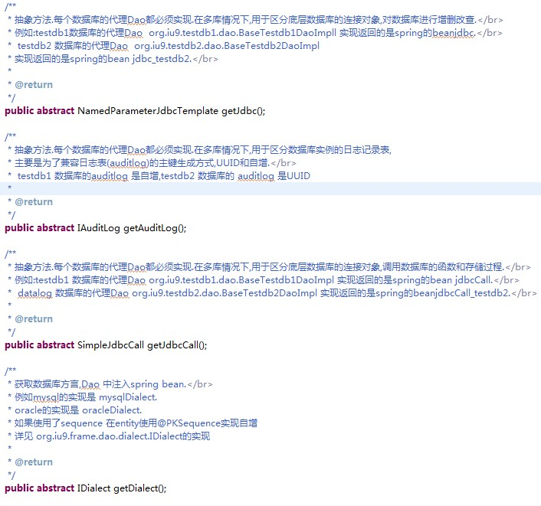
org.springrain.frame.dao.BaseJdbcDaoImpl默认的实现方法,复写showsql方法可以控制是否打印sql语句
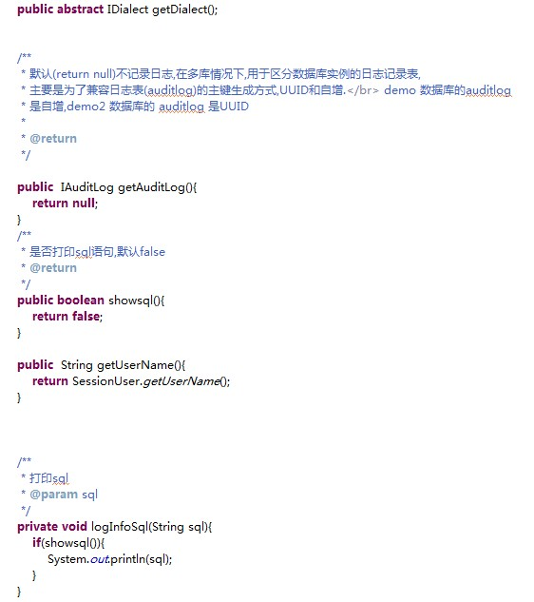

数据库Dialect
只有在查询分页时需要考虑数据库差异,实现org.springrain.frame.dao.dialect.IDialect接口即可.
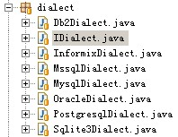

数据库名称 | 实现分页函数 | 说明
SQLServer | ROW_NUMBER() | 支持sql2005+的版本,  不支持sql2000
Oracle | rownum
DB2 | ROWNUMBER()
Informix | SKIP FIRST
PostgreSql | limit
SQLite3 | limit
Sybase | 未实现

在dao中注入实现的spring bean 即可.
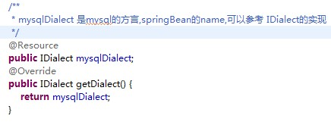
这是直接注入mysqlDialect,就是mysql的数据库,你可以注入IDialect 的实现即可,
例如 oracleDialect.如果你使用了 oracle 的 sequence,需要在Entity使用@PKSequence,配合@Id实现
Sequence自增.

Entity
Entity默认包是org.springrain.frame.entity.BaseEntity为基础父类,所有的实体Entity必须继承BaseEntity
使用的注解是
@Table为映射的表名
@TableGroup 分表后缀.值为获取分表后缀的字段,在save 或者update 对象操作时,可以根据对象的属性值确定分表的后缀.参见 org.springrain.demo.entity.AuditLog
@NotLog 不记录日志
@Id为主键ID,放在字段的get方法上,可以支持UUID和自增,默认为UUID
@Transient放在字段的get方法上,标示数据库不存在的字段
@WhereSQL,拼装sql的where条件,对于简单查询,enity可以直接作为querybean作为查询条件.
最后通过org.springrain.frame.dao.BaseJdbcDaoImpl.getFinderWhereByQueryBean(Finder, Object)
拼装where条件,Object 形参就是QueryBean ,默认为Entity.
通过 org.springrain.frame.dao.BaseJdbcDaoImpl.getFinderOrderBy(Finder, Page)可以拼接前台界面拼接的order by
Entity的属性名需要和数据库完全一致,也可以再拼写sql语句时起别名.

@PKSequence,处理数据库sequence的主键自增,这个注解必须和@Id配合使用,当Number类型的主键值为null时,会取值@PKSequence 下面的是oracle的序列
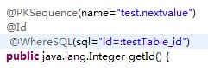
最终执行的语句 类似如下
insert into testtable(id ,name) values(test.nextvalue,"testName");

缓存
框架已经启用了 spring的缓存管理.配置文件为:applicationContext-cache.xml.整体来说spring的缓存管理相当的灵活和强大.
使用方法例如:
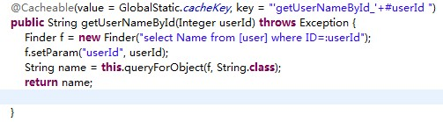
具体详见 spring 的帮助文档

工具类
Finder: 拼装sql语句的工具类,所有的自行拼装语句都必须借助这个工具类,即统一了编码风格,也有利于以后的维护.

ClassUtils:进行反射的工具类,一般反射之后,就会把信息缓存

SpringUtils:主要是用来手动获取spring bean,已经注入到了BaseServiceImpl,每个service都可以通过 getBean(String beanName) 获取任意一个springBean,是为了应对不可预料的复杂情况

GlobalStatic:定义全局变量.

SessionUser:一个静态类,可以随时获取当前用户的登陆情况,主要是通过 HttpSession session = FWInterceptor.sessionLocal.get();这样我们就可以再任何地方拿到当前用户的session信息. 当然,session的键值可以自行定义.

其他
很感谢你看到此处,你能看到这句话,本身就是对我的支持!

